 |  | 國立臺中科技大學  NATIONAL TAICHUNG UNIVERSITY OF SCIENCE AND TECHNOLOGY

(單位名稱)
個資風險評估報告

文件編號 | ： | NTCUST-PIMS-D-003
機密等級 | ： | 限閱
版 次 | ： | 1.0
紀錄編號 | ：

中 華 民 國 年 月 日
目錄
壹、個資風險評估結果統計表 1
貳、個資檔案風險評估彙整表 1
参、個資風險處理計畫 1

壹、個資風險評估結果統計表
個資風險評估結果統計表
等級3 | 等級2 | 等級1 | 合 計

備註：各風險等級之個資檔案數量。

貳、個資檔案風險評估彙整表
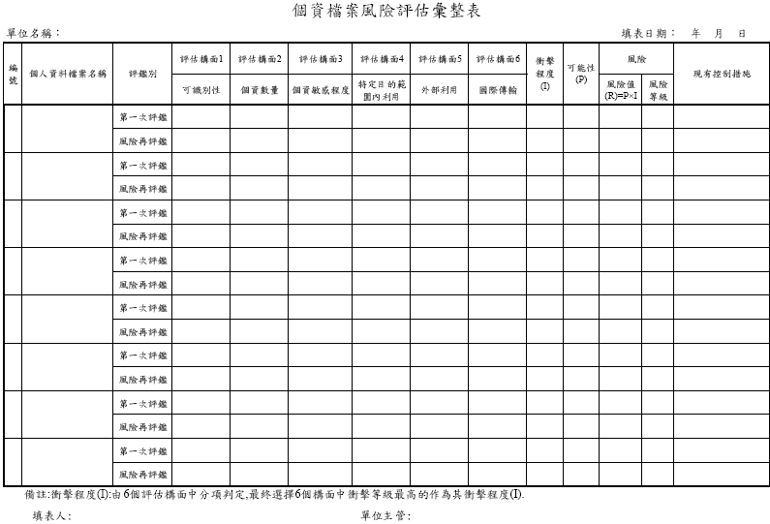

参、個資風險處理計畫


